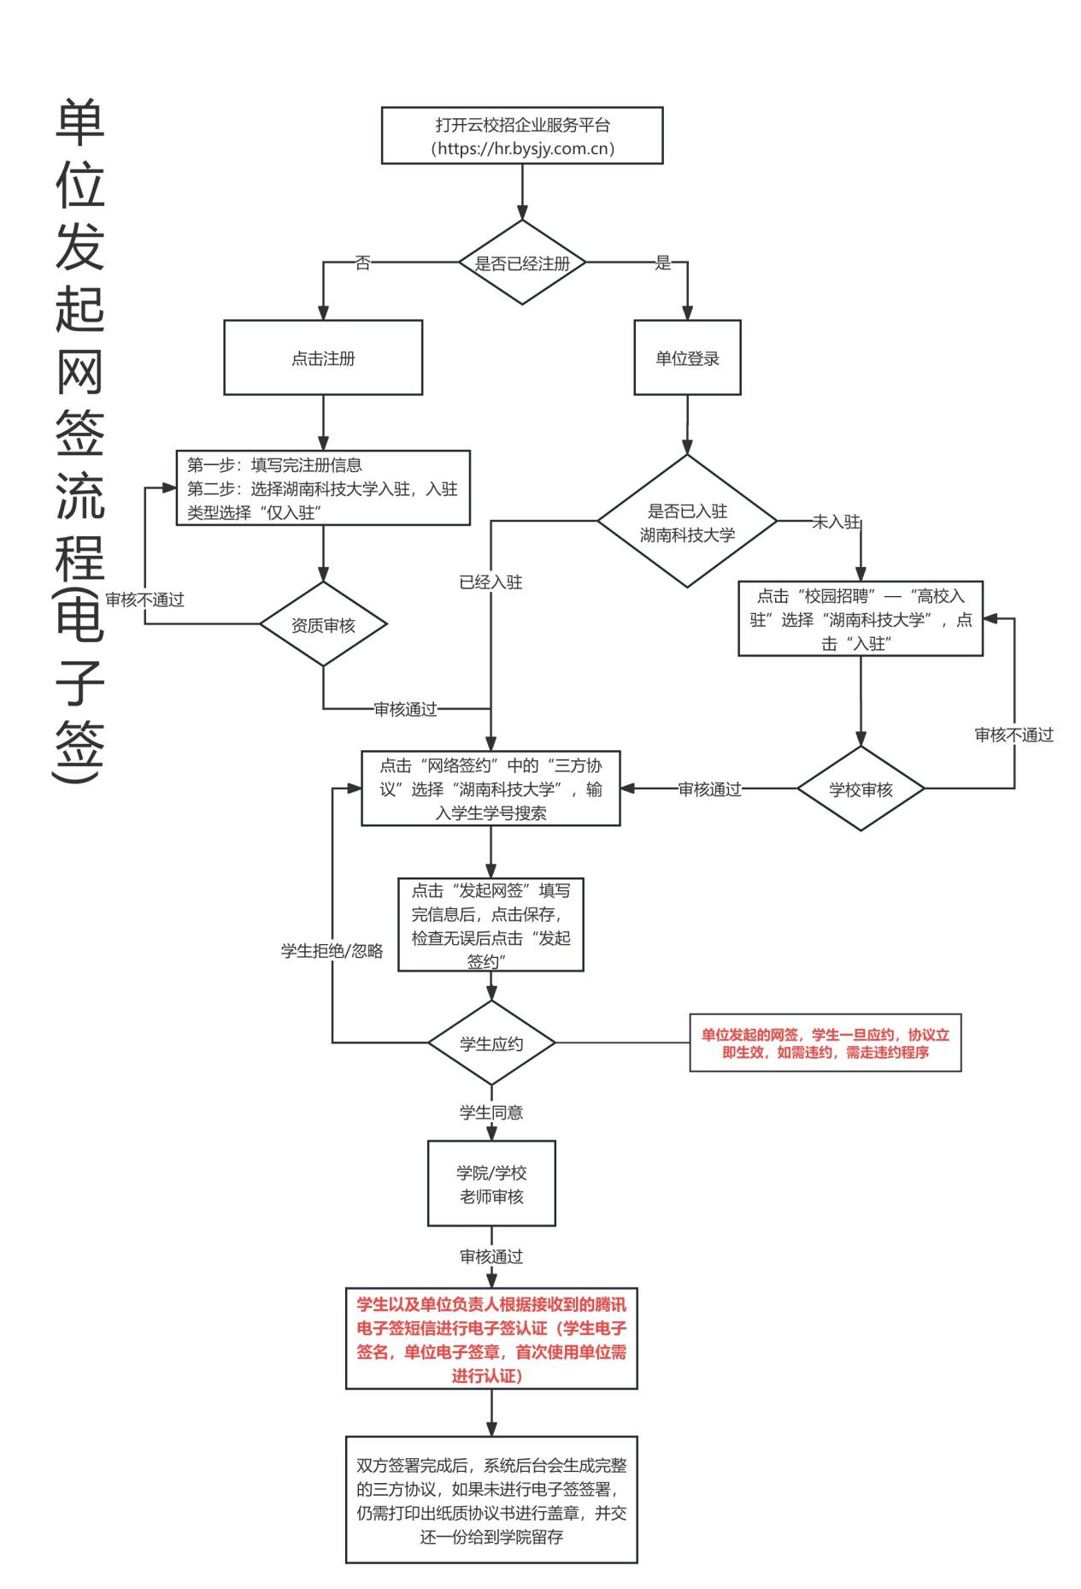

用人单位发起网签操作指引：
第一步：登陆云校招企业服务平台（https://hr.bysjy.com.cn）没注册账号的，点击页面上注册按钮先行注册，等平台审核通过后再进行入驻学校（入驻需要学校审核通过）才能发起网签。
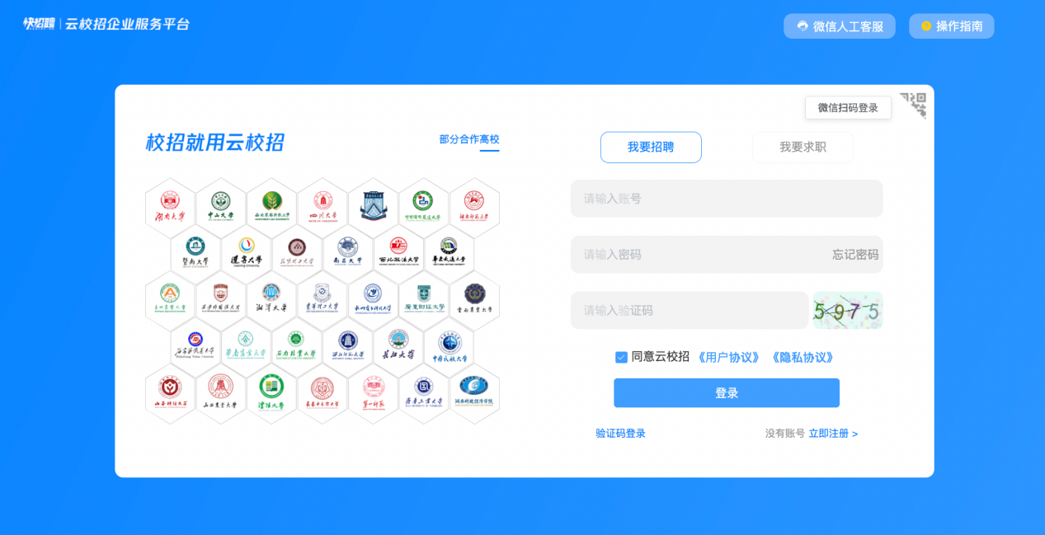
第二步：点击“网签三方”，选择学生所在学校（如果还未入驻学校，需要先在校园招聘——入驻高校菜单中，先进行高校入驻，待审核通过后再进行网签）
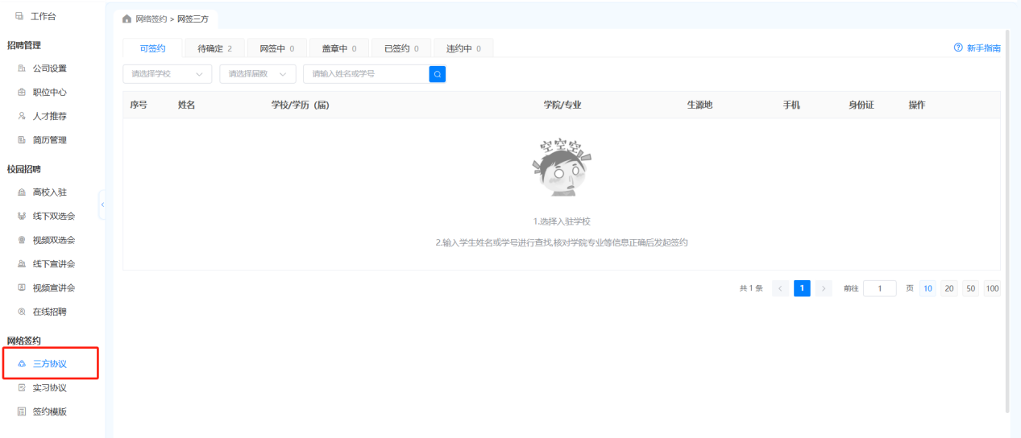

第三步：输入目标学校、届别、学生姓名或者学号，并且发起网签。
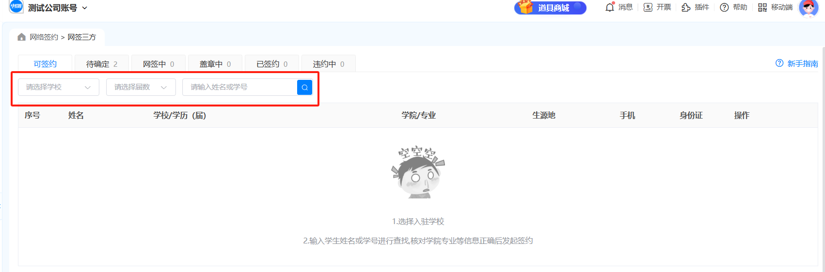
第四步：完善学生的签约信息，并保存；确认无误后，发起申请。
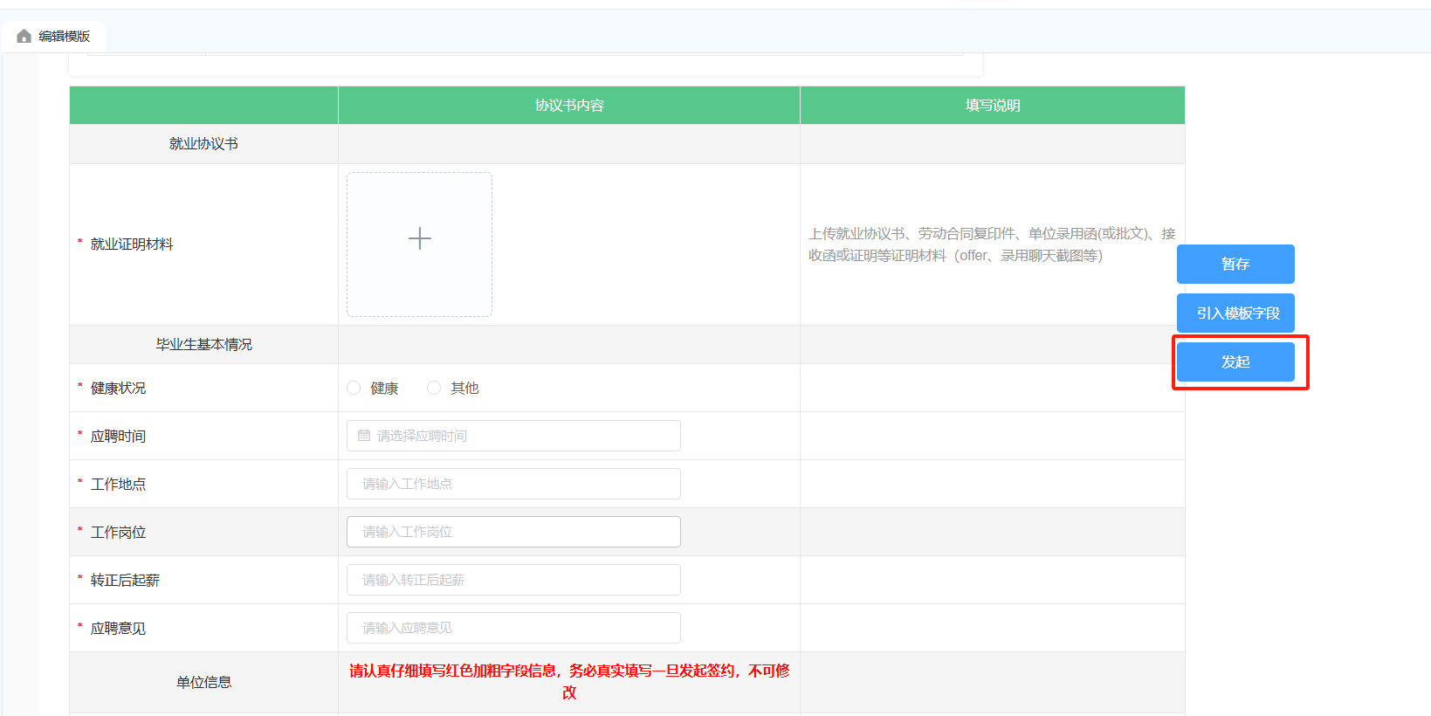
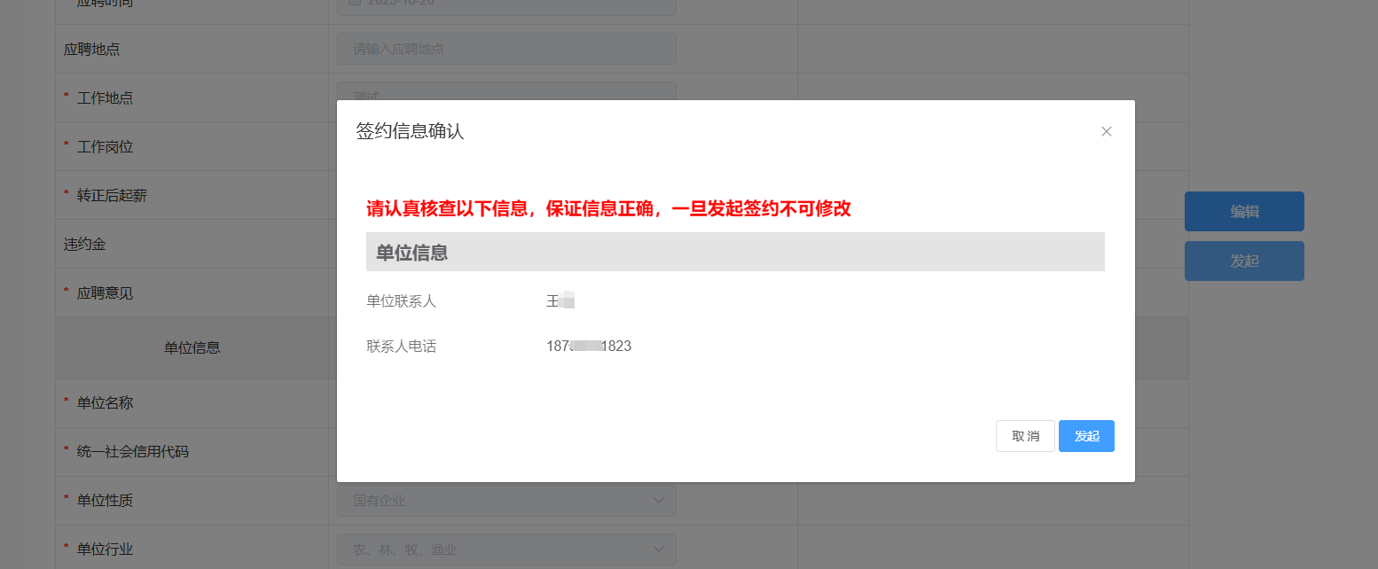

第五步：学生应约，单位发起网签申请后，需通知学生前往学校就业信息网进行应约。
注：单位发起的网签，学生一旦应约，协议立即生效，如需违约，需走违约程序。
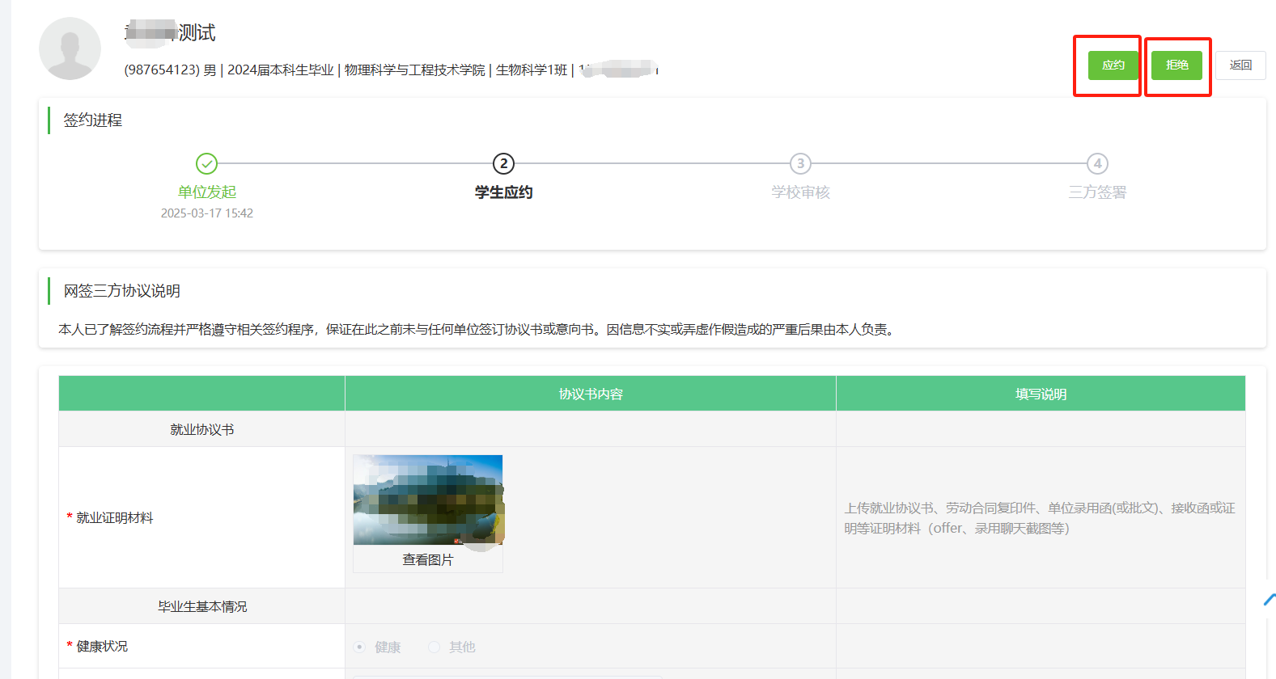第六步：学生应约后，以及学校审核通过后（都会有微信通知及后台通知），即可根据收到的短信进行电子签认证即电子签盖章（首次需认证，后续直接使用即可），如贵单位不进行电子签认证，请打印三方协议书，盖章后邮寄给毕业生。
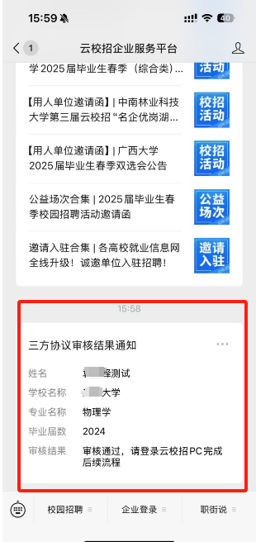
注：用人单位、学生双方签署完成后，系统后台会生成完整的三方协议，如果未进行电子签签署，仍需打印出纸质协议书进行盖章，并交还一份给到学院留存。

